Гостиница - Хостел «Чешский Дом»
Г. Сочи, ул. Гастелло 40А
Тел : +7 (862) 246-07-45;
+7 (928) 234-94-88;
+7(968) 300-14- 14;

КОММЕРЧЕСКОЕ ПРЕДЛОЖЕНИЕ

Администрация гостиницы – хостела «Чешский Дом» предлагает заключение партнерских отношений на взаимовыгодных условиях на длительное время с подписанием договоров на гостиничные услуги со значительной скидкой для турагентств, туроператоров, предприятий, организаций, групп людей, которым необходимо размещение сотрудников, партнеров, коллег в Адлерском районе г. Сочи

Ваша выгода:

- Сокращение расходов на командировки служащих и работников.
- Консультации по оптимизации затрат.
- Приоритет в обслуживании.
- Своевременное уведомление о специальных предложениях и скидках на услуги.

Гостиница – Хостел «Чешский Дом»» в Адлерском районе г. Сочи – это хорошая гостиница в отдельно стоящем здании с бесплатной стоянкой. Наша гостиница –одна из бюджетных гостиниц (отелей) в центре города. В номерах имеются мебель, телевизор, сплит система, холодильник, душ (ванна) и туалет.
Мы работаем с клиентами с самыми разными вкусами, готовы оказать радушный прием, ко всем находим индивидуальный подход.
Мы сделаем всё возможное, чтобы Ваш отдых был максимально комфортным.
Группам и студентам скидки!!!
Наличный и безналичный расчет. Работа по долгосрочным договорам.

Описание номерного фонда
Номера и цены
КОМФОРТ
ДВУХ-ТРЕХМЕСТНЫЙ (30 НОМЕРОВ)
Номер с кондиционером, телевизором со спутниковыми каналами, холодильником и электрическим чайником. В ванной комнате есть бесплатные туалетно-косметические принадлежности.
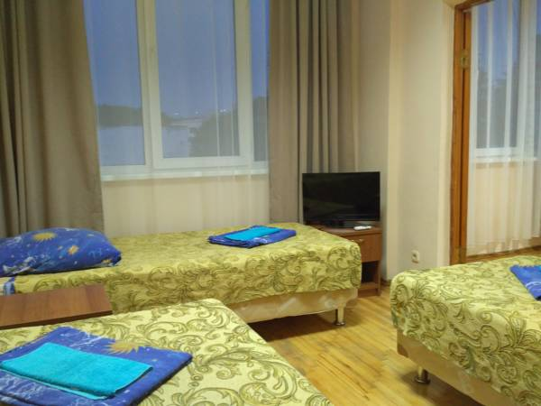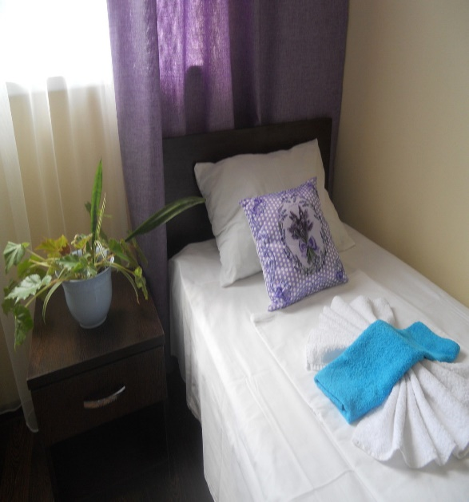
Удобства (поставить картинки: шкаф, ванна, кондиционер. косметические средства)

ЛЮКС (1 номер)
Номер-люкс состоит из двух комнат, оформлен в теплых тонах, оснащен кондиционером и телевизорами со спутниковыми каналами, сейфом и холодильником. В ванной комнате предоставляются фен и бесплатные туалетно-косметические принадлежности. Гостиная разделена на две зоны: две односпальные кровати, диван, два кресла и обеденная зона со столом. Во второй комнате - двуспальная кровать, кондиционер, шкаф, телевизор. Общая площадь номера (56кв.м). Люкс рассчитан для семейного отдыха от двух до семи человек.

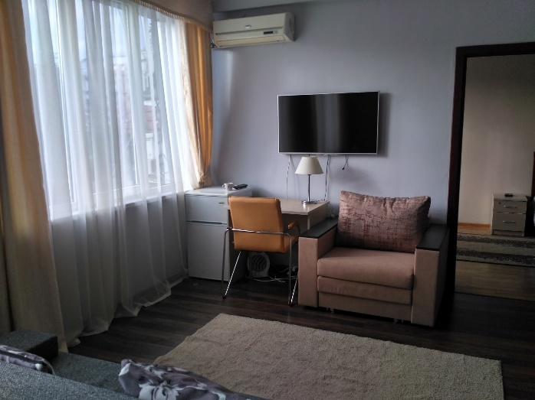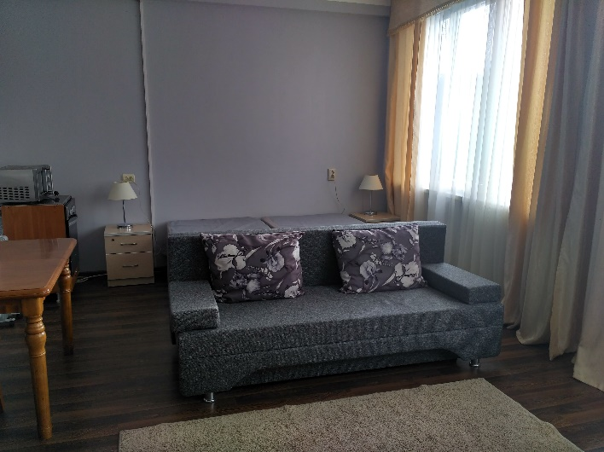
СЕМЕЙНЫЙ (3 номера)

Номера из 2-х комнат, односпальные +2-х.спальная кровать, оснащены кондицианерами, телевизором и холодильником.

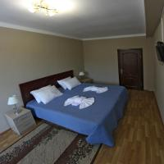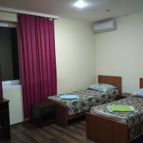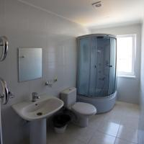

2020 год

Дата | Люкс | Семейный | Комфорт | Доп.услуги
6.04-30.04 | 3 000 руб. | 2 000 руб. | 1 200 руб. | Доп. место - 600 руб.  Комплексное питание - 850 руб.  Завтрак - 250 руб.  Обед -350 руб.  Ужин - 350 руб.
1.05-14.06 | 3 600 руб. | 2 300 руб. | 1 500 руб.
15.06-31.08 | 7 000 руб. | 3 600 руб. | 1 800 руб.
1.09-31.10 | 3 000 руб. | 2 200 руб. | 1 500 руб.

ХОСТЕЛ (28 номера)
Номера состоят из одной уютной комнаты до четырех человек, для мужчин и женщин отдельно, необходимая мебель, в каждом номере кондиционер.
Все удобства на этаже разделены на мужские и женские (душевые кабины, туалет)
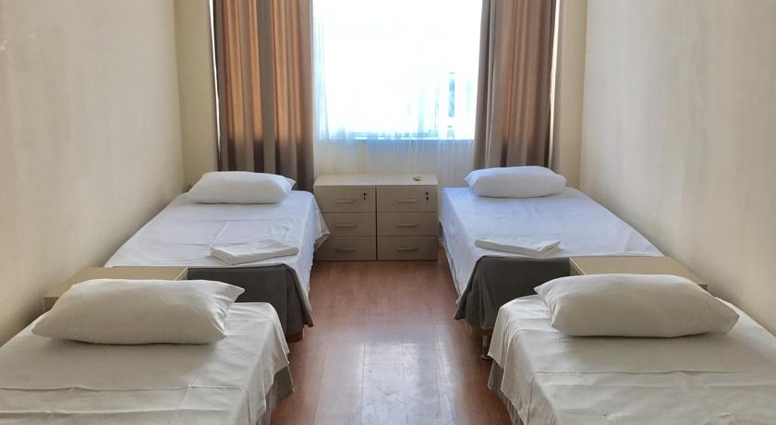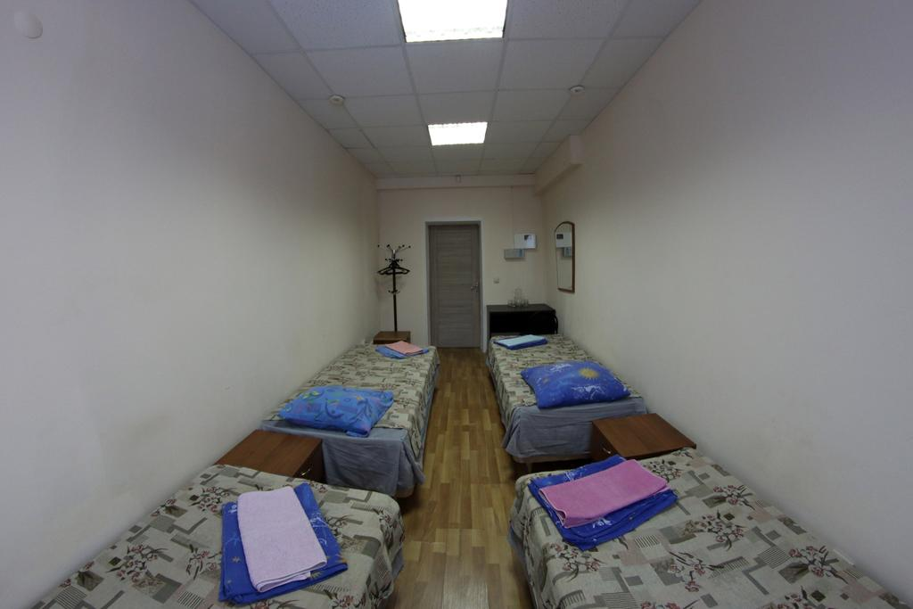
Наличие кухни самообслуживания с необходимым набором бытовой техники и посуды.
Стиральная машина автомат.
Беспроводной интернет Wi-Fi
Стоимость спального места составляет 350-450 рублей.
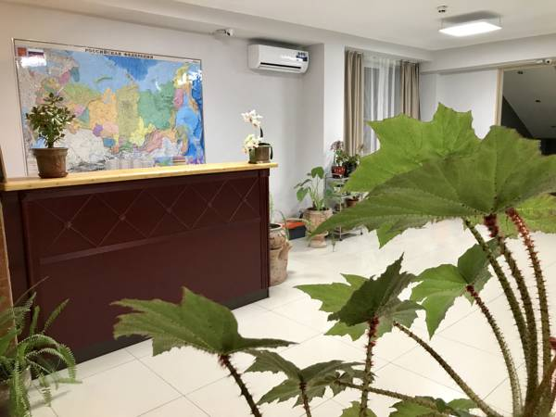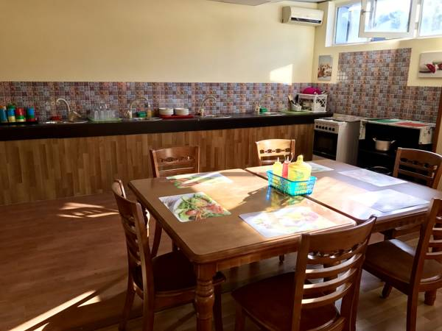

Преимущества для ваших командированных сотрудников:
- Круглосуточная стойка регистрации.
- Наличный и безналичный расчет. Работа по долгосрочным договорам.
- Наличие кухни самообслуживания с необходимым набором бытовой техники и посуды.
- Стиральная машина автомат.
- Беспроводной интернет Wi-Fi

Администрация гостиницы – хостела «Чешский Дом» предлагает заключение партнерских отношений на взаимовыгодных условиях на длительное время с подписанием договоров на гостиничные услуги со значительной скидкой для предприятий, организаций, групп людей, которым необходимо размещение сотрудников, партнеров, коллег в Адлерском районе г. Сочи.
Добраться к нам можно:
Из аэропорта «Сочи» за 30 минут на общественном транспорте или за 10 мин на такси.
с ЖД вокзала Адлер за 10 минут на общественном транспорте или за 5 минут на такси.
Выгодное месторасположение
Гостиница расположена в районе ЖД вокзала Адлера, находится рядом с остановкой общественного транспорта.
В шаговой доступности от отеля находятся:
Круглосуточные магазины, супермаркеты и гипермаркеты, столовые, парикмахерские.

Цена договорная.
Гибкая система скидок.
Подробнее уточняйте по телефону 8 (968)300-14-14 или пишите на почту Astral94@yandex.ru

